HỌ TÊN:…………………………………………….

Bài tập cuối tuần 18
Toán Câu 1. 475 : 5 = ?
A. 92 B. 93 C. 94  Câu 2. Kết quả của 344 chia cho 8 được là: | D. 95
A. 43 B. 40 C. 28  Câu 3. 143 : 3 = ? | D.12
A. 45 (dư 8) B. 47 (dư 2) C. 46 (dư 5)  Câu 4. Tính  a) 392 : 7 + 132 = ? | D. 48
A. 56 B. 180 C. 188  b) 504 : 8 - 32 = ? | D. 156
A. 90 B. 31 C. 41  Câu 5. a) b x 8 = 40 x 9. Giá trị của b là: | D. 63
A. 42 B. 43 C. 44  b) 64 : b = 12 - 4. Giá trị của b là: | D. 45
A. 6 B. 7 C. 8 | D. 9
Câu 6. Nhà An có 4 chuồng gà, mỗi chuồng có 9 con gà. Nhà An đã bán đi số gà đó.
Hỏi nhà An đã bán đi bao nhiêu con gà?
A. 36 con gà B. 12 con gà C. 15 con gà
Bài 1. Đặt tính rồi tính:
264 - 198 566 + 29 74 x 8 345 : 5
……………………………………………………………………………………………..
……………………………………………………………………………………………..
……………………………………………………………………………………………..
…………………….………………………………………………………………………
……………………..………………………………………………………………………
Bài 2. Tính
280 mm + 345 mm = ……. | 456 mm – 199 mm = ……. 840 mm : 3 = …..
359 g + 234 g = ……… | 300 g x 3 = …………… 900 g : 6 = ………
500 ml + 187 ml = ………. | 1000 ml – 400 ml = ……… 230 ml x 4 = ………
Bài 3: Một gói kẹo nặng 120 g, Một hộp sữa bột nặng 350 g. Hỏi 2 gói kẹo và 2 hộp sữa nặng tất cả bao nhiêu gam?
Bài giải:
…………………………………………………………………………………………….. ……………………………………………………………………………………………..
……………………………………………………………………………………………..
…………………….……………………………………………………………………… ……………………..……………………………………………………………………… ……………………..………………………………………………………………………
Bài 4. Điền số thích hợp vào chỗ chấm để có phép tính đúng:
123 + .... = 145 …. x 5 = 235
345 - ….. = 234 …. : 6 = 156
Bài 5 : Để giúp đỡ các bạn có hoàn cảnh khó khăn, nhà trường phát động học sinh ủng hộ vở. Ngày thứ nhất ủng hộ được 234 quyển vở, ngày thứ hai ủng hộ được số vở gấp 2 lần ngày thứ nhất. Hỏi sau hai ngày học sinh ủng hộ được tất cả bao nhiêu quyển vở?
Trả lời : Sau hai ngày, học sinh ủng hộ được …………. quyển vở.

Tiếng Việt NHỮNG ĐIỀU LÍ THÚ VỀ TÊN NGƯỜI
Các dân tộc trên thế giới, thậm chí các vùng trong một nước có những tục lệ rất khác nhau trong việc đặt và sử dụng tên người.
Ở nhiều dân tộc, tên người gồm họ và tên. Ngoài họ, tên, một số dân tộc còn thêm tên đệm (người Việt), phụ danh (người Nga). Ví dụ: đọc tên một người Nga là Vích-to Xéch-ghê-ê-vích Rô-ma-nốp, ta biết anh ấy tên là Vích-to, bố là Xéc-gây, thuộc dòng họ Rô-ma-nôp.
Ngược lại, người một số dân tộc khác chỉ có tên, không có họ. Người Hà Nhì ở Lai Châu, Nghĩa Lộ lấy tên cha làm họ cho con. Ở một số vùng thuộc tỉnh Hà Tây, người ta lấy tên đệm của cha làm họ cho con gái. Ví dụ: cha là Đỗ Minh Vượng, con gái là Minh Thị Phúc.
Theo quan niệm truyền thống, cái tên cũng là sự gửi gắm mơ ước, hi vọng của người cha, người mẹ dành cho con mình. Một cái tên hay, tươi sáng sẽ là sự báo hiệu, sự mở đầu cho một cuộc đời nhiều may mắn, thành công.
(Tổng hợp từ báo chí trong nước và nước ngoài)
1. Theo bài đọc, dân tộc Việt Nam khi đặt tên thường có thêm gì:
A. Tên địa danh B. Tên riêng C. Tên đệm
2. Khi đặt tên, người Nga thường gồm có những bộ phận gì ở trong tên?
A. Họ, tên, tên đệm B. Họ, tên, phụ danh C. Phụ danh, tên đệm
3. Người Hà Nhì ở Lai Châu, Nghĩa Lộ đã lấy tên cha để:
A. làm tên cho con B. làm họ cho con C. không để làm gì cả
4. Một số người dân vùng nào lấy tên đệm của cha làm họ cho con gái?
A. Hà Tây B. Cao Bằng C. Lạng Sơn
- Ai là người đã đặt tên cho em? Tên của em có ý nghĩa gì?
……………………………………………………………………………………………
……………………………………………………………………………………………
- Đọc đoạn văn, viết từ ngữ được gạch chân vào nhóm thích hợp:
Trước mặt Minh, đầm sen rộng mênh mông. Những bông sen trắng, sen hồng khẽ đu đưa nổi bật trên nền lá xanh mượt. Giữa đầm, mẹ con bác Tâm đang bơi chiếc mủng đi hái hoa sen cho tổ. Bác cẩn thận ngắt từng bông, bó⁽¹⁾ thành từng bó⁽²⁾, ngoài bọc một chiếc lá rồi để nhè nhẹ vào lòng thuyền.
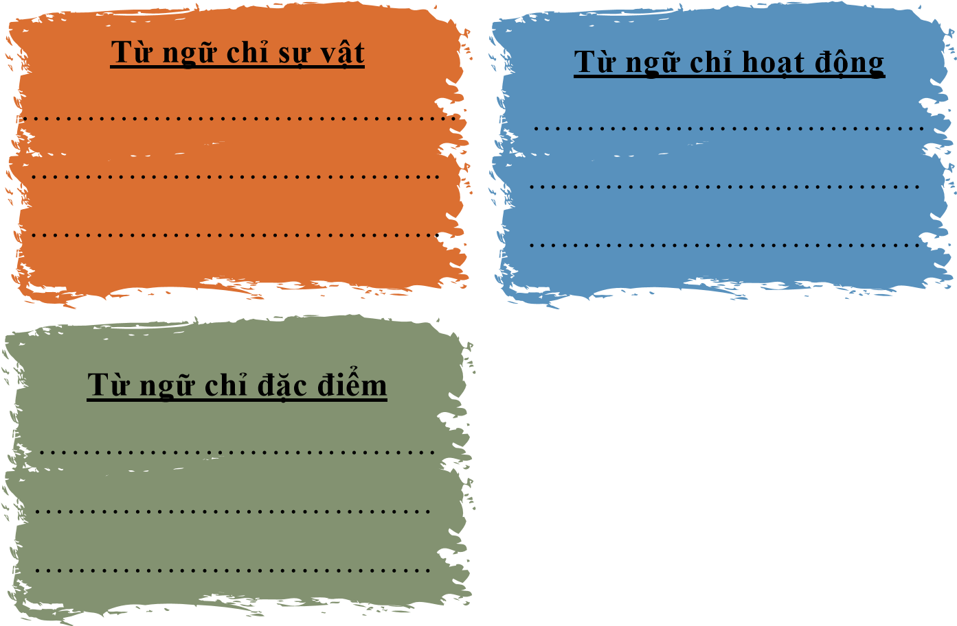
- Gạch dưới những hình ảnh so sánh có trong khổ thơ sau:
Quê hương là con diều biếc
Tuổi thơ con thả trên đồng Quê hương là con đò nhỏ Êm đềm khua nước ven sông.
(Đỗ Trung Quân) Trong khổ thơ trên, em tìm và ghi lại:
- Từ ngữ chỉ sự vật:
……………………………………………………………………………………………
- Từ ngữ chỉ hoạt động:
…………………………………………………………………………………………….. - Từ ngữ chỉ đặc điểm:
……………………………………………………………………………………………
8. Điền dấu câu thích hợp vào chỗ chấm:
Hai đứa nhỏ trong nhà chạy ra [ ]Chúng ríu rít vây quanh bố và bi bô nói chuyện:
- Bố có mua quà cho con không ạ [ ] - Có, bố có quà cho các con đây [ ] Bỗng cu Hùng hét toáng lên :
- Ôi con rắn [ ] Con rắn to quá [ ] Nó có cắn con không hả bố [ ] – Không, đó là con rắn giả đấy [ ] bố mua cho Hùng để Hùng chơi [ ]
9. Đặt câu sử dụng cặp từ trái nghĩa:
a) sáng – tối:
…………………………………………………………………………………………… b) gầy – béo:
……………………………………………………………………………………………
Tiếng Anh
1.ingcook -> ____________  2.seno -> ____________  3.neni -> ____________  4.hits -> ____________  . Fill in the blank with the correct answer. | 6.dahn ->  7.leki ->  8.wot ->  9.bohby -> | ____________  ____________  ____________  ____________
Unscramble the words.
- ih -> hi 5.esy -> ____________




- He likes____________________.

- What’s your___________________?

- _______________ Miss Lan.
Goodbye Nam.

